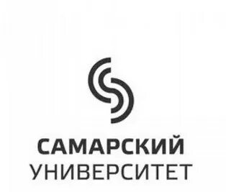

ПРИМЕР ПРЕДОСТАВЛЕНИЯ ИНФОРМАЦИИ О ЛУЧШИХ ПРАКТИКАХ
(необходимо сохранить разделы формы)

Название проекта/инициативы: ЭКОМОБИЛЬ – передвижной пункт сбора вторсырья у населения Самары и Тольятти
Сведения об организации: Совместный проект ГК «ЭкоВоз» и Поволжского банка ПАО Сбербанк
Цели и задачи практики: Развитие культуры раздельного сбора отходов у жителей Самары и Тольятти. Уменьшение количества отходов на полигонах ТБО.
Задачи: вовлечь не менее 50000 жителей Самары и Тольятти в раздельный сбор отходов; вовлечь не менее 100 образовательных учреждений в акции по сбору вторсырья; создать условия для жителей микрорайонов Самары и Тольятти для комфортной сдачи вторсырья на переработку; пропаганда экологичного образа жизни и культуры раздельного сбора отходов среди жителей Самары и Тольятти.
Целевая аудитория, география: Различные группы населения: от воспитанников детских садов до пенсионеров, особая целевая группа – люди с инвалидностью, для которых затруднителен поиск и посещения пунктов для приема вторсырья у населения. Проект осуществляется в Самаре и Тольятти.
Механика реализации: Мобильный пункт сбора вторсырья – Экомобиль представляет собой грузовую газель. Она брендирована логотипами партнерами проекта: ГК «ЭкоВоз» и Сбер. Экомобиль следует еженедельно по расписанию и останавливается на определенное время в заранее определённых точках. В Тольятти – 18 точек, в Самаре – 13 точек. В Тольятти Экомобиль работает на протяжении 5-ти рабочих дней еженедельно. В Самаре – 3 рабочих дня еженедельно. На площадках сбора вторсырья выставляются подписанные контейнеры, сопровождающий экомобиль сотрудник дает справки населения по раздельному сбору отходов, а в случае проведения дворовых/муниципальных праздников проводит краткий миниурок для жителей. Экомобиль принимает: ПЛАСТИК — ПЭТ бутылки (маркировка PETE, РЕТ или цифра 1), тара из-под молока и кефира (белый пластик, предварительно вымыть), бытовой химии, ПНД и ПВД, ПВХ (это пакеты), стрейч — пленку. Пластиковую негабаритную бытовую технику (например чайники). АЛЮМИНИЙ (в любом виде). СТЕКЛО (бутылки, банки). МАКУЛАТУРУ (газеты, бумагу, книги). НЕГАБАРИТНЫЙ МЕТАЛЛ — сковородки, кастрюли. Экомобиль также собирает у населения оргтехнику для правильной утилизации. Расписание и точки остановок Экомобиля можно узнать на сайте КГ «ЭкоВоз» и на сайте Общественного центра Сбера в Самаре. Одним из важных направлений проекта являются экоуроки и акции по сбору вторсырья в детских садах и школах. Дети узнают от сотрудников проекта о том, что такое вторсырье и почему его необходимо сдавать на переработку.
Результаты практики: За первое полугодие 2022 года проект Экомобиль охватил около 50000 жителей Самарской области, более 100 учебных заведений. Было собрано у населения и передано на переработку: около 2787 кг крышечек, 224 кг металла, 696 кг макулатуры, 3151 кг стекла, 1360 кг пластика. Дополнительно было собрано 76 кг оргтехники для правильной утилизации.
Информация о проекте в интернете:
Сайт ГК «ЭкоВоз» - http://ekovoz.ru/deal/мобильный-пункт-раздельного-сбора/
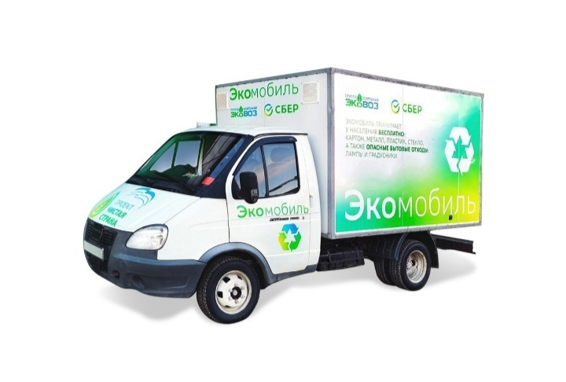
Сайт Общественного центра Сбера в Самаре - https://www.esgcommunity.ru/tpost/p23ol6tp31-ekomobil

